松山高中95學年度第2學期高一基礎生物第一次期中考試題
一、單選題(每題2.5分，不倒扣)
1.下列何者直接供給細胞生物生理活動所需的能量？ (A)葡萄糖 (B)胺基酸 (C) ATP (D) DNA
2.酵素、抗體及血紅素都是蛋白質，但性質卻各不同。下列哪些因素會影響蛋白質的性質與功能？ ①胺基酸的數目不同 ②胺基酸的種類不同 ③胺基酸的排列次序不同 (A) ①② (B) ①③ (C) ②③ (D) ①②③
3.動物與植物體內的糖分別以何種形式運輸？ (A)葡萄糖∕果糖 (B)葡萄糖∕蔗糖 (C)半乳糖∕葡萄糖 (D)半乳糖∕果糖
4. ATP具有幾個高能磷酸鍵？ (A) 1 (B) 2 (C) 3 (D) 4
5.有關醣類的敘述，下列何者正確？ (A) RNA及ATP分子中含有核糖 (B)核糖與半乳糖有六個碳，屬於單醣 (C)阿斯巴甜屬於多醣類 (D)人體過剩的葡萄糖可轉變為澱粉，儲存於肝臟或肌肉中
6.下列各選項為細胞內之遺傳表現過程，其正確的先後順序為何？ (A)蛋白質→RNA→DNA (B) DNA→RNA→蛋白質 (C) RNA→蛋白質→DNA (D) DNA→蛋白質→RNA
7.下列有關脂質的敘述，哪一項錯誤？ (A)磷脂質是由磷脂酸和三分子甘油組成 (B)類固醇不具脂肪酸 (C)脂肪酸若含雙鍵為不飽和脂肪酸 (D)蠟質多半存在植物體表面
8.人體神經及肌肉的興奮性增高而發生痙攣現象時，其血液中缺乏下列何種離子？ (A)鈣 (B)磷 (C)鉀 (D)鈉。
9.何種胞器可合成脂肪酸、類固醇與磷脂等脂質？ (A)高基氏體 (B)內質網 (C)核糖體 (D)微粒體
10.有關胞器的敘述，下列何者正確？ (A)粒線體和葉綠體皆為雙層膜的胞器 (B)高基氏體的表面常附有核糖體 (C)溶體的功能為分泌及貯存 (D)微粒體可貯存RNA
11.下列有關細胞的敘述，何者為正確？ (A)醣類是細胞膜、核膜和內質網的主要成分 (B)染色體可以用光學顯微鏡觀察它們在一般細胞內的大小和形態 (C)粒線體和葉綠體的內部都有膜狀構造 (D)葡萄糖和胺基酸等小分子可自由通過細胞膜
12.下列敘述有關細胞的構造與機能，何者正確？(A)粒線體與葉綠體皆能自製少部分本身所需的蛋白質 (B)核糖體和內質網與醣類的合成及運輸有關 (C)動物細胞有絲分裂時會有細胞板的形成 (D)高基氏體及液胞皆與分泌物的貯存和分泌有關
13.下列胞器何者含有DNA及核糖體？ ①葉綠體 ②溶體 ③微粒體 ④粒線體 (A)①② (B)②③ (C)③④ (D)①④

14.有關細胞膜的結構分析，下列敘述何者為是？ (A)以雙層磷脂作為主要基質，親水端向內而疏水端向外 (B)蛋白質鑲嵌在其中，可以在脂質中游走，並具有其特定功能 (C)醣類常附著於細胞膜內側，作為辨識依據 (D)液體鑲嵌模型指的是磷脂質鑲嵌在流動的蛋白質中
15.假如某種毒素侵害了核糖體，據此推測此生物可能會失去 (A)分裂的能力 (B)形成ATP的能力 (C)製造酵素的能力 (D)形成RNA的能力
16.婦女生產後，其子宮重量在一週內縮小到10%左右，這可能是哪一種構造發揮作用？ (A)中心粒 (B)溶體 (C)內質網 (D)高基氏體
17.下列有關染色質複製時的狀態，何者正確？ (A)此時為細胞分裂的間期 (B)染色質與著絲點一起複製 (C)染色質套數增加兩倍 (D)此時染色質已濃縮為染色體
18.甲、同源染色體分離；乙、著絲點分裂；丙、染色體複製；丁、二分體形成兩個染色體；戊、同源染色體發生聯會，上述各項何者為有絲分裂和減數分裂共有的現象？ (A)甲乙丙 (B)乙丙丁 (C)丙丁戊 (D)甲丙戊
19.下列是一個細胞的減數分裂過程中DNA量的變化圖，下列哪些敘述正確？
(A) A為第一減數分裂前期 (B) B為染色體複製後，必為第一減數分裂的後期 (C) C可能為第二減數分裂的前期和中期 (D) A→B的過程中染色體數目也增加
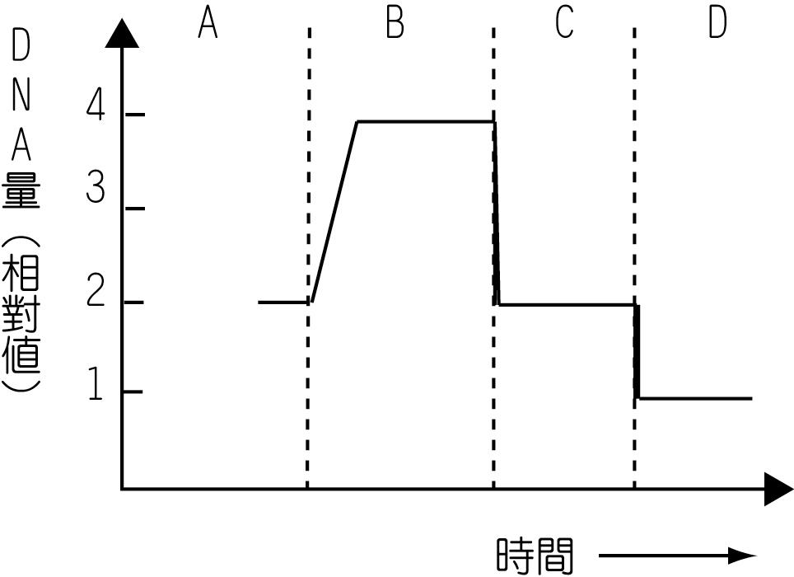
20.呈上題，下列哪一階段歷經同源染色體分離？ (A)A~B (B)B~C (C)C~D (D)D~A
二、多選題 (每題2分，答錯倒扣)
21.下列有關生物體內醣類的敘述，哪些正確？ (A)澱粉是植物體內貯存能量的化學物質 (B)纖維素是植物細胞內含量最豐富的有機化合物 (C)肝醣又稱動物澱粉，是動物貯存能量的物質 (D)麥芽糖是由一分子葡萄糖一分子果糖所組成 (E)乳糖是一分子果糖加上一分子半乳糖
22.下列哪些作用需要水分子參與？ (A)ATP→ADP (B)葡萄糖→纖維素 (C)脂肪→脂肪酸＋甘油 (D)胺基酸→蛋白質 (E)核苷酸→DNA
23.有關礦物質和維生素的敘述，何者正確？ (A)都是不能產生能量的無機物 (B)甲狀腺含有鉀 (C)鈉、鉀與神經傳導有關 (D)維生素ADE具有抗氧化的功能 (E)人骨骼中有磷酸鈣，植物的葉綠素有鐵

24.下列有關細胞成分的敘述，何者正確？ (A)醣類、蛋白質和脂質均含有化學能 (B)蛋白質是細胞內提供能量的主要物質 (C)脂質是各種膜的主要成分 (D)醣類可轉變為脂質而貯存 (E)肝醣僅能貯存於肝臟中
25.有關核酸和核苷酸的敘述，下列何者正確？ (A)核苷酸由磷酸、五碳糖、含氮鹼基組成 (B)核酸由核苷酸組成 (C)因五碳糖有核糖及去氧核糖兩種，故核酸有DNA和RNA兩類 (D)構成核酸的核苷酸共有兩種 (E)ATP是核苷酸的一種
26.關於水的敘述，下列哪些正確？ (A)水能微量解離改變溶液的酸鹼度，影響酵素的活動 (B)水、脂不互溶，所以水分子完全無法穿透細胞膜 (C)水分子內聚力及對管壁的附著力會產生毛細作用 (D)水是生物體內含量最多的物質 (E)水的比熱大，有調節體溫的作用
27.下列哪些物質可作為生物的分類依據？ (A)ATP (B)DNA (C)蛋白質 (D)RNA (E)葉酸
28.下列關於細胞特徵的敘述，哪些正確？ (A)腺細胞較一般細胞中含有較多的溶體 (B)一般活動力較旺盛的細胞含有較多的粒線體 (C)植物細胞具有微粒體和大液胞，動物細胞則無 (D)所有的核糖體都附著在內質網上 (E)愈高等的動物，細胞核內所含的染色質數量愈多
29.下列哪些構造成分中含有RNA？ (A)染色體 (B)核糖體 (C)葉綠體 (D)核仁 (E)粒線體
30.高基氏體在下列哪些細胞較為常見？ (A)皮膚細胞 (B)肝細胞 (C)胰細胞 (D)神經細胞 (E)肺細胞
31.下列有關細胞的敘述，何者正確？ (A)細胞核內可有兩個核仁 (B)細胞的核仁含有染色體 (C)核糖體和中心粒是由膜所組成的構造 (D)細胞內的膠狀基質中不具代謝作用 (E)核膜上有孔洞
32.下列有關胞器的敘述，何者正確？ (A)染色質呈網狀構造 (B)粒線體具有兩層膜，而內膜向內腔伸入 (C)高基氏體是由許多扁平囊狀構造集合而成 (D)膠狀基質中不具有大分子物質 (E)中心體是由中心粒與其周圍濃密的細胞質組成
33.下列有關脂肪的敘述，何者正確？ (A)不飽和脂肪酸常溫下為液態，是因為碳鏈中含有氫建 (B)膽固醇可以形成性激素 (C)磷脂質具有磷酸基的頭部和兩條碳鏈的尾部 (D)早餐抹吐司的固態狀植物奶油乳瑪琳屬於飽和脂肪酸 (E)在飢餓狀態下身體內會先消耗醣類再其次是蛋白質，最後才是脂肪
34.如果比較洋蔥和青蛙的細胞成分時，下列那些化學物質在兩者體內是相同的？ (A)蛋白質 (B)核糖核酸（RNA） (C)去氧核糖核酸（DNA） (D)甘油 （E）ATP
題組(依照下列選項回答35、36題)
（A）星狀體 （B）紡錘絲 （C）染色體為DNA
（D）染色體為DNA＋蛋白質（E）核糖體
35.藍綠藻具有以上哪些成分或構造？
36.杜鵑花具有以上哪些成分或構造？
37.下列哪些時期姊妹染色體會分離？ (A)有絲分裂後期 (B)第一減數分裂中期 (C)第一減數分裂後期 (D)第二減數分裂中期 (E)第二減數分裂後期

38.細胞骨架受某一藥物破壞後，會影響下列哪些功能？ (A)紡錘絲的形成 (B)細胞質的流動 (C)蛋白質的合成 (D)胞器的移動 （E）細胞板的形成
39.下列有關減數分裂的敘述何者正確？ (A)同源染色體分離時染色體套數會減半 (B)分裂過程中染色體套數變化為2N→4N→2N (C)互換過程發生在第二減數分裂前期 (D)聯會時會發生姊妹染色體配對 (E)3對同源染色體經過減數分裂後可產生6種基因組合不同的配子
40.下列關於科學家和他們對生物學貢獻的配對，何者正確？ (A)許旺──發表細胞學說 (B)雷文霍克──用顯微鏡看到活細胞 (C)虎克──發現細胞核 (D)菲可──發表微物圖誌 (E)華生和克立克──提出DNA雙股模型
41.下列哪些物質可以自由通透細胞膜？ (A)乙醇 (B)核甘酸 (C)氫質子 (D)一氧化碳 (E)葡萄糖
42.有絲分裂的細胞週期分成4個階段：G₁期、S期、G₂期、M期，請問以下敘述何者正確？ (A)S期可以看見染色體 (B)M期所佔的時間最短 (C) G₁期即為細胞分裂的前期 (D)S期為DNA複製期 (E)其正確排列順序為G₁ → S → G₂ → M
43.下列有關細胞壁的敘述何者正確？ (A)細菌的細胞壁為寡糖 (B)藍綠藻的細胞壁為纖維素 (C)香菇的細胞壁含有幾丁質 (D)植物細胞壁間藉由原生質絲結合 (E)高等植物細胞才有原生殖絲
44.下列有關粒線體和葉綠體的說明哪些正確？ (A)細菌的粒線體內膜可形成ATP (B)葉綠體的光反應在內膜進行 (C)粒線體和葉綠體的內膜均為向內凹陷 (D)粒線體的基質是進行暗反應的場所 (E)葉綠體的基質內含有酵素
45.下列有關ATP、ADP、AMP的敘述哪些正確？ (A)ATP量多時會促進脂質形成醣類(B)能量大小順序為ATP>AMP>ADP (C)均為核酸的一種 (D)ATP所用的含氮鹼基為胸腺嘧啶，簡稱T (E)三者所用的五碳糖和RNA所用的五碳糖相同
松山高中95學年度第2學期高一基礎生物第一次期中考試題答案
1 | 2 | 3 | 4 | 5 | 6 | 7 | 8 | 9 | 10
C | D | B | B | A | B | A | A | B | A
11 | 12 | 13 | 14 | 15 | 16 | 17 | 18 | 19 | 20
C | A | D | B | C | B | A | B | C | B
21 | 22 | 23 | 24 | 25 | 26 | 27 | 28 | 29 | 30
ABC | AC | C | ACD | ABCE | ACDE | BCD | B | BCDE | BCD
31 | 32 | 33 | 34 | 35 | 36 | 37 | 38 | 39 | 40
AE | ABCE | BCD | DE | CE | BDE | AE | ABD | A | ABE
41 | 42 | 43 | 44 | 45
AD | BDE | CE | E | E

